
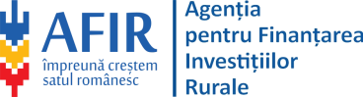





Nr.
Anexa 2 – Calendar de selecție
Calendarul estimativ de lansare a sesiunilor de depunere pentru anul 2025
GAL LEADER IALOMIȚA VEST – județul IALOMIȚA

Nr. Autorizație GAL 243/2024

Codificare principală a intervenției | Codificare secundară a intervenției | Denumirea intervenției | Perioada sesiunii de depunere  (trimestru și an) | Alocare indicativă pe sesiune (euro) | Alocare totală pe intervenție (euro)
L808 | Fără codificare suplimentară | M4- Servicii publice si infrastructura la scara mica in teritoriul GAL | Trimestrul 4  2025 | 629.000 | 629.000
L802 | Fără codificare suplimentară | M9- Fermieri asociati pentru performanta | Trimestrul 4  2025 | 173.000 | 173.000

